突然想做一个小程序 后面推广到APP

主要用于记事 事太多+ddl忘记 还有一些不怎么重要但是需要长期记忆

最主要的是想念我的生理期了

目前想做模块：

1. 纪念日
2. 生理期
3. 近期任务
4. 目标

进入主页之后大概每个模块是一个方块

点进去是一行一行的每条信息

今晚回去把图画一下

倒数日：按颜色划分过去和未来，如：蓝色表示未来：距...还有..天, 橙色表示过去：...已经..天了

还有轻触卡片 切换日期格式： 天，周，月，年

点击保存图片按钮分享

倒数本 归类整理

Y1s1, 它这个界面挺丑...

海马

流程：

1. 打开小程序 先用户授予权限，登录，登录成功后跳转主页
2. 主页展示主要功能

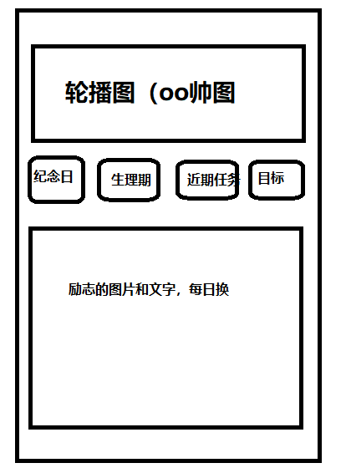//轮播图和励志图文不能点，功能方块可以点

总体 相对布局

1. 纪念日
2. 生理期
3. 近期任务
4. 目标